Развивающее занятие со старшими дошкольниками

«Как Колобок в школу пошёл»

Мишкина О.А.,

педагог-психолог

Цель: формирование мотивационной готовности дошкольников к школьному обучению.

Задачи:
- систематизировать знания детей о школе и школьных требованиях;
- развивать произвольное внимание, память, мышление, творческие и коммуникативные способности;
- формировать интерес к обучению; способствовать развитию детского коллектива

Материалы и оборудование: компьютер, видеопроектор, презентация к занятию, задания для каждого ребёнка в тетрадях, перчаточные куклы сказки «Колобок».

Ход занятия

I.Ритуал начала занятия

Цель: развитие чувства группового единства.

- Дети, возьмите друг друга за руки. Давайте вспомним девиз нашей группы:

Мы с тобой рука в руке.

Давай пожмём друг другу руки.

Я желаю удачи тебе.

Мы никогда не ведаем скуки.

II. Игра-приветствие «Цветочек»

Цель: содействие сплочению детского коллектива, создание атмосферы доверия

Дети передают игрушку цветочек друг другу и произносят фразу: «Добрый день…(имя соседа справа), я рад(а) тебя видеть».

III. Объявление темы занятия

Цель: введение в тему, создание эмоционального настроя на предстоящую работу.

Громко прозвенел звонок,

Начинается урок.
Мы ребят собрали в классе, чтобы сказку рассказать,
А о ком сейчас расскажем, предлагаю угадать.
Кто ушёл от бабки с дедом и оставил без обеда:
Зайца, волка и медведя, даже хитрую лису?
По тропинке он катился, и в лесочке очутился,
У него румяный бок, кто же это? (Колобок) (Приложение 1.Презентация к занятию) (слайд 1)

- Ребята, сегодня мы расскажем знакомую всем сказку «Колобок», но на новый лад, сочиним свою сказку. А называется она «Как колобок в школу пошёл»

IV.Задания основной части занятия

Задание 1. Рассказ по цепочке (слайд 2)

Цель: развитие памяти, творческих способностей обучающихся.
- Ребята, а вы помните, как начинается русская народная сказка «Колобок»?
Дети воспроизводят с помощью печаточных кукол начало сказки.
- Почему мы называем эту сказку народной?

- Испекла баба Колобок (слайд 3)
Славный вышел Колобок,
Пышный и румяный.
Непоседе-Колобку
Стыть бы на окошке.
Но решил он: «Убегу,
Разомнусь немножко!»
Прыг с окошка — и в лесок
Покатился Колобок.
Мимо елок и берез.
Мимо бабочек, стрекоз
И цветочков разных:
Желтых, синих, красных.
Видит в небе синеву
И зеленую траву,
В небе солнце красно.
Все вокруг прекрасно!

Появляется колобок (кукла, которой манипулирует педагог-психолог)

Здравствуйте, детишки,
Девчонки и мальчишки!
Я спешил, я торопился,
Чуть в канаву не свалился,
На березку налетел,
Носом два куста задел,
А потом пять раз упал,
Наконец, я к вам попал.

Задание 2. Лабиринт (слайд 4)

Цель: развитие зрительного восприятия, наглядно-образного мышления.
- Ребята, найдите задание в своих тетрадях. Нам предстоит узнать, по какой дорожке доберётся Колобок до сказочного леса?
Сначала обучающиеся «проходят» лабиринты с помощью указки, а затем самостоятельно вычерчивают «путь» колобка в своих тетрадях.
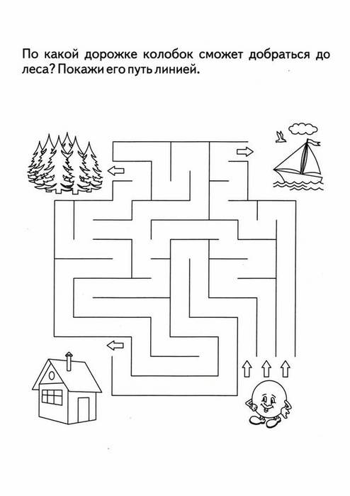
3.Физкультминутка для глаз «Колобок» (Видео mp 4)(слайд 5)
- Дети, а каких зверей встречает колобок в лесу? (слайд 6)
Колобок: Здравствуй, Заяц! (слайд 7)
Заяц: Здравствуй, а ты – кто?
Колобок (напевая):
Я – весёлый Колобок,
У меня румяный бок,
На сметане я мешён,
На окошечке стужён.
Я от дедушки ушёл,
Я от бабушки ушёл.
А от тебя, Заяц, и подавно уйду!

Заяц: А куда ты уйдёшь?
Колобок: Как – куда? В школу! Я хочу учиться!
Заяц: В школу? А что там хорошего? Уроки длинные, переменки – короткие. На уроках сидеть надо смирно, а попробуй усидеть, когда так прыгать хочется! Зачем тебе такая жизнь? Уж лучше я тебя съем!
Колобок: Нет, Заяц! Это несправедливо. Ты мне лучше задание какое-нибудь дай, а если я не справлюсь, тогда и съешь меня!
Заяц: Согласен! Какое же мне для тебя задание потруднее придумать? Уж больно ты румяный, да вкусный! Придумал! Нарисуй мой портрет
Колобок: (разочарованно). У-у-у! И только?
Заяц: Ты будешь не просто мой портрет рисовать, будешь клеточки считать. Ну-ка, покажи какой ты внимательный и усидчивый.

Задание 4. Графический диктант (слайд 8).

Цель: развитие зрительного и слухового восприятия, координации в системе «глаз-рука», мелкой моторики.
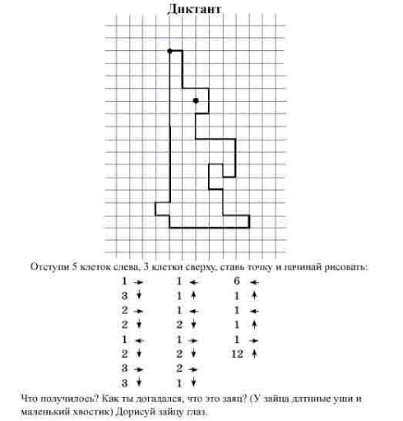
Колобок: Вот видишь, Заяц, как я умею рисовать, так что останешься ты ни с чем! Поёт:
Я от бабушки ушёл,
Я от дедушки ушёл,
А от тебя, Заяц, и подавно уйду!

Колобок: Фу! Еле убежал! Здравствуй, Волк! (слайд 9)
Волк: Здравствуй! А ты – кто? Я тебя раньше не видел!
Колобок (напевая):
Я – весёлый Колобок,
У меня румяный бок,
На сметане я мешён,
На окошечке стужён.
Я от дедушки ушёл,
Я от бабушки ушёл.
Я от Зайца ушёл.
А от тебя, Волк, и подавно уйду!
Волк: А куда ты уйдёшь?
Колобок: В школу! Хочу учиться!
Волк: В школу? А что там хорошего? На уроках у доски отвечать приходится! А заданий на дом столько задают, что и в футбол поиграть некогда! Зачем тебе такая жизнь? Уж лучше я тебя съем!
Колобок: Нет, Волк, это несправедливо! Ты мне сначала задание какое-нибудь дай, а если я не справлюсь, тогда и съешь!
Волк: Согласен! Какое же мне задание потруднее придумать? Уж больно ты румяный, да вкусный! Вот, придумал! Покажи, как ты писать учишься, обведи по контуру деревья в лесу. Да смотри аккуратно,
Колобок: Да это я умею!

Задание 5. Контурные рисунки (слайд 10)

Цель: развитие координации в системе «глаз-рука», мелкой моторики.
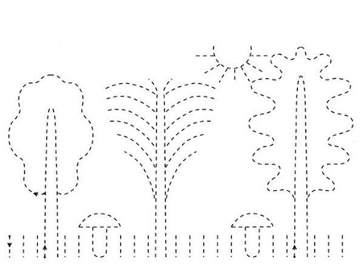

Волк: Ишь, ты, какой старательный! И ручку правильно держит и за стрелочками следит и обвёл аккуратно.
Колобок: Спасибо, ребята, что постарались. Выручили меня! Поёт:
Я от бабушки ушёл,
Я от дедушки ушёл,
Я от зайца ушёл,
А от тебя, Волк, и подавно уйду!
И в школу побегу быстрее тебя!
Колобок: Здравствуй, Медведь! (слайд 11)
Медведь: Здравствуй, а ты кто?
Колобок (напевая):
Я – весёлый Колобок,
У меня румяный бок,
На сметане я мешён,
На окошечке стужён.
Я от дедушки ушёл,
Я от бабушки ушёл.
А от тебя, Медведь, и подавно уйду!

Медведь: А куда ты уйдёшь?
Колобок: Как – куда? В школу! Я хочу учиться!
Медведь: В школу? И чего ты там не видел? Утром вставать надо рано, а так поспать хочется! Выходной день только раз в неделю, а каникул и вовсе не дождёшься! Давай я тебя лучше съем!
Колобок: Нет, Медведь, это несправедливо! Ты мне сначала задание какое-нибудь дай, а если я не справлюсь, тогда и ешь меня.
Медведь: Согласен. Какое же мне задание для тебя потруднее придумать? Уж больно ты румяный, да вкусный! Придумал! Будет тебе задание.
Очень я люблю, когда дети делают зарядку. Спортом занимаются. Посмотрю, как ты к школе готовишься.
Колобок: Да я хоть сейчас!
Медведь: Ишь, ты, какой быстрый! Здесь не одному надо показывать
Вон, смотри, сколько ребят в классе сидит. И они пусть постараются, тебя не подведут! А то я съем тебя!
Колобок: Ребята, поможете мне?
6. Физкультминутка « Зарядка для Колобка» (12.Видео mp 4)

Цель: снятие мышечного напряжения, восстановление работоспособности.
Медведь: Ну, молодцы, ребята! Какие вы дружные!
Колобок:
Я – весёлый Колобок,
У меня румяный бок,
На сметане я мешён,
На окошечке стужён.
Я от дедушки ушёл,
Я от бабушки ушёл.
А от тебя, Медведь, и подавно уйду!

Лиса: Здравствуй, Колобок, румяный бок! (слайд 13)
Колобок: Здравствуй, Лиса! А ты откуда меня знаешь?
Лиса: Я в школе учусь, книжки читаю, все сказки знаю.
Колобок: Правда? Вот и я в школу собрался, а Заяц, Волк и Медведь меня отговаривали и даже съесть хотели!
Лиса: Не слушай их, Колобок, они в школу ходить не любят, ленятся.
А ты иди в школу и учись хорошенько! Будешь умный, как я!
Колобок: А ты, Лиса, не хвастаешь?
Лиса: Не веришь – проверь!
Колобок: Давайте, ребята, проверим, учится Лиса в школе или нет?
Колобок: Тогда ответь, Лиса, на вопросы, которые мы тебе будем задавать!

Задание 7. Школьная викторина (Приложение 1)

Цель: систематизация знаний о школе, развитие мышления и речи.
Колобок: Скажи, Лиса, чему учат в школе?
Лиса: Это очень простой вопрос!
Дети отвечают.
Колобок: А какие школьные правила ты знаешь?
Дети отвечают.
- Какого числа дети идут в школу?
- Носят на спине, складывают туда книги и тетради?
- Подарок, несут в руках и дарят учительнице?
- Туда записывают домашнее задание и ставят оценки?
- Как называется помещение, где занимаются школьники?
- Как называется стол, за которым сидят школьники?
- Туда школьники идут 1 сентября?
- Сообщает о перемене и зовет на урок?
- Что складывают школьники в портфель?
- Верхнюю одежду сдаем в …?
- Как называется первая книга школьника?
- В какое время года дети идут в школу?
- В школе на доске чем пишут?
- Как называется отпуск школьников?
Колобок: Молодец, Лиса! Видно, в школе, и, правда, ты хорошо учишься.
Колобок. А ты меня, Лиса, не съешь?
Лиса: Нет, Колобок, не съем. Мы с тобой вместе в школу ходить будем, подружимся! Да только и ты выполни моё задание. Помогайте, ребята.

Задание 8. Игра «Собери портфель» (слайд 14)

Цель: развитие произвольного внимания и наглядно-образного мышления.
- Ребята, посмотрите внимательно, как вы думаете, что вам потребуется в школе? (слайд 15)
- Какие предметы на картинке лишние?.
- Как одним словом можно назвать те предметы, которые остались?

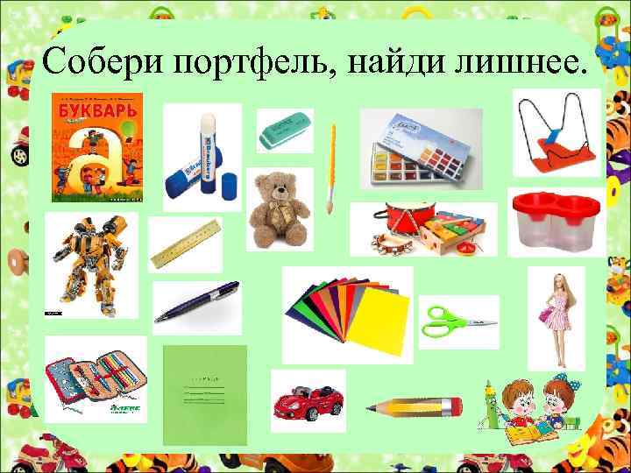
Колобок: Справились мы, Лиса, с твоим заданием?

Лиса: Молодцы, ребята.

Колобок: А запомнила ли ты, Лиса, мою песенку?

Я – весёлый Колобок,
У меня румяный бок,
На сметане я мешён,
На окошечке стужён.
Я от дедушки ушёл,
Я от бабушки ушёл.
Я от зайца ушёл.
Я от волка ушёл.
От медведя я ушёл.
А с тобой, Лиса, буду я дружить.
Будем в школу мы ходить.
Не зевать и не лениться,
Будем хорошо учиться.
Будем очень много знать
И пятёрки получать.

- Вот и закончилась, ребята, наша сказка. Подружились Лиса с колобком и стали вместе в школу ходить.(слайд 16)

V. Диагностика мотивационной готовности к началу школьного обучения.

Обучающимся предлагается ответить на вопросы и раскрасить 4 квадратика.
1.Тебе хочется пойти в школу в первый класс?
Если да, то закрась первый квадрат красным карандашом, если нет – синим, если пока не знаешь – жёлтым.

2.Что тебе нравится больше всего?
Если заниматься со взрослыми (читать книги, разговаривать, выполнять разные задания), то закрась второй квадрат красным карандашом, если смотреть телевизор – синим, если играть с игрушками – жёлтым.

3.Ты остался бы ещё на один год дома (в детском саду) или пошёл бы в школу?
Если хочешь пойти в школу, то закрась третий квадрат красным карандашом, если хочешь остаться в детском саду – закрась третий квадрат синим, если не знаешь – жёлтым.

4. Ты хотел бы учиться дома с мамой или в школе с учительницей?
Если в школе с учительницей – закрась четвёртый квадрат красным карандашом, если дома с мамой –синим, не знаешь, где лучше – жёлтым.

VI. Подведение итогов занятия, рефлексия.
- Ребята, понравилось вам сочинять сказку?
- А что вам больше всего понравилось в нашей сказке?
- Чему мы с вами научились на занятии?
- Какие задания вам показались самыми трудными?
- Какие самыми интересными?
- Чтобы вы захотели изменить в нашей сказке?
- Что нового вы узнали?

VII. Игра-прощание «Цветочек»

Цель: содействие сплочению детского коллектива, создание атмосферы доверия.

Дети передают игрушку цветочек друг другу и произносят фразу: «До свидания …(имя соседа справа), до скорой встречи».

